臺南市 105學年度第 1學期國民教育輔導團
自然與生活科技領域 到校諮詢服務記錄
服務分區 | 第 區 | 服務地點 | 西港區後營國小
服務日期 | 105年11月16日(週三)  13:30~16:30 | 與會對象/  參加人數 | 如簽到單
紀錄人 | 李麗菁 | 輔導團  召集人 | 何志中校長
服務主題 | 參與教師利用自行錄製的影片進行相互觀課及議課  分享的教師  甲中：物質後熱後的變化(家俊)  安定：水溶液的酸鹼性(容君)  松林：變動的大地(鈺婷)  紀安：水生植物的外型與構造(淑珍)  議課  甲中：物質後熱後的變化(家俊)  自訂觀課重點：老師的引導語句是否簡潔流暢，實驗步驟是否清晰流暢。  他人回饋：  - 老師的說明很清楚，步驟也很明確。  - 能夠讓學生動手做實驗，記憶最深刻。  - 進行加熱實驗操作，要注意學生操作的安全，對於容易過度興奮的學生，要能夠適時的約束。  - 教室秩序掌控可以再多加強，尤其是用到酒精燈。  - 實驗操作前，建議加強酒精燈使用的練習或說明。  - 把學生編號，依照指定的號碼輪次操作是不錯的方法，但每個學生都會想要操作最重點的實驗步驟，怎麼分配能讓學生不計較，老師要多思考。  安定：水溶液的酸鹼性  自訂觀課重點：教師的口語表達和學生學習狀態  他人回饋：  - 老師的口語表達清楚。  - 水溶液的實驗會用到汽水，學生會想要嘗試去喝，但要注意安全性，實驗室不宜飲食，老師要記得提醒學生。  - 能夠一邊實驗一邊寫習作，藉以彙整實驗結果，在有限的時間內能夠這樣運用，不簡單。  - 老師要準備足夠的實驗器材讓學生操作，尤其是水溶液的單元，滴管要足夠還要提醒學生滴管不要放錯杯子。  松林：變動的大地(鈺婷)  自訂觀課重點：教師引導與學生討論的情形。  他人回饋：  - 老師提問明確，學生知道該怎麼進行實驗。  - 學生能夠認真觀察與討論。  紀安：水生植物的外型與構造(淑珍)  自訂觀課重點：學生的學習情形。  他人回饋：  - 講到水生植物的類型，要能夠讓學生進行觀察。  - 老師在進行重點整理時，要能夠給學生圖卡，才容易進行概念的連結。  - 對於比較活潑的學生，可以嘗試用戲劇表演的方式來演出植物的型態。
活動照片1 | 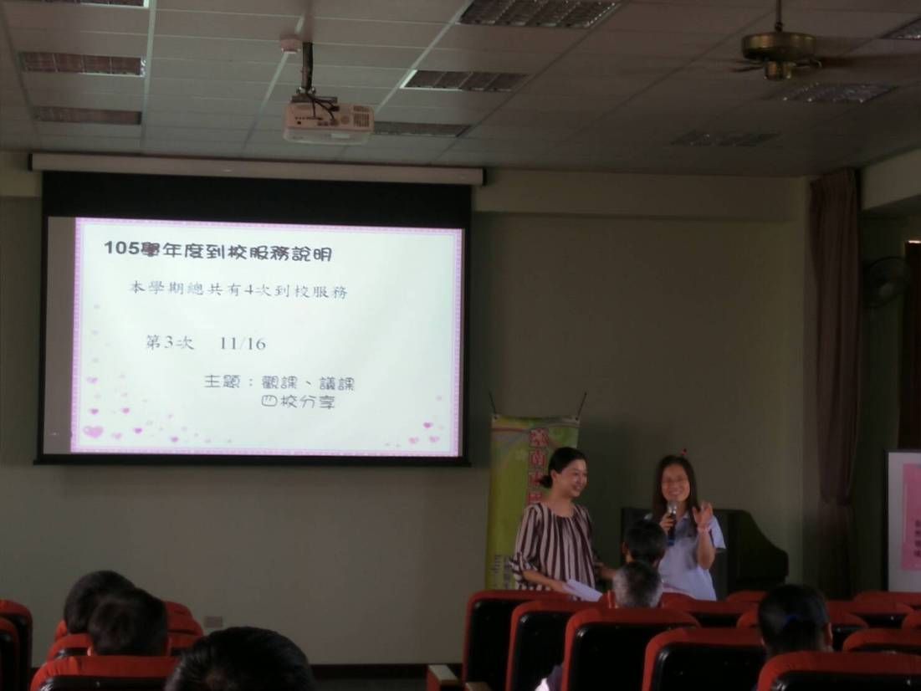  輔導員說明觀課與議課相關事宜
活動照片2 | 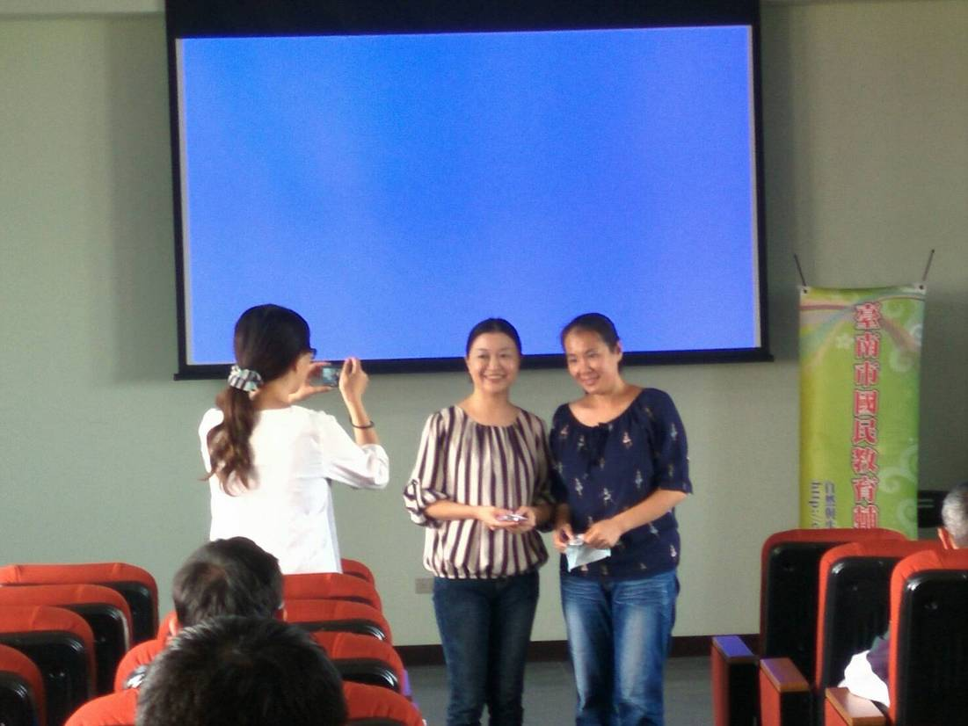  執行秘書頒發上次到校服務徵答獎品
活動照片3 | 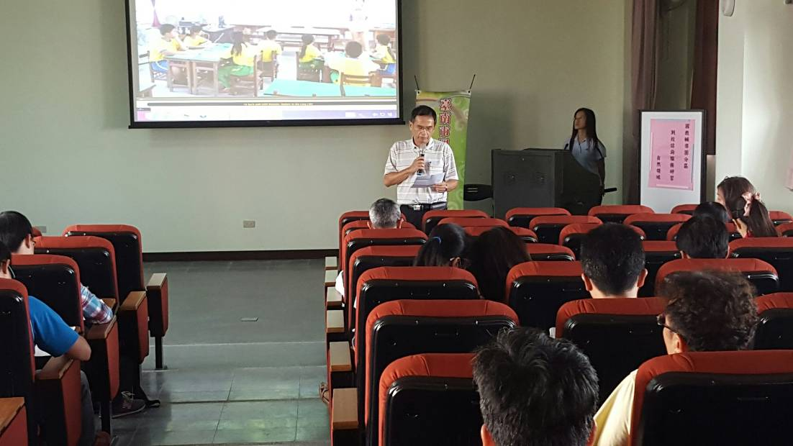  與會夥伴說明觀課重點
活動照片4 | 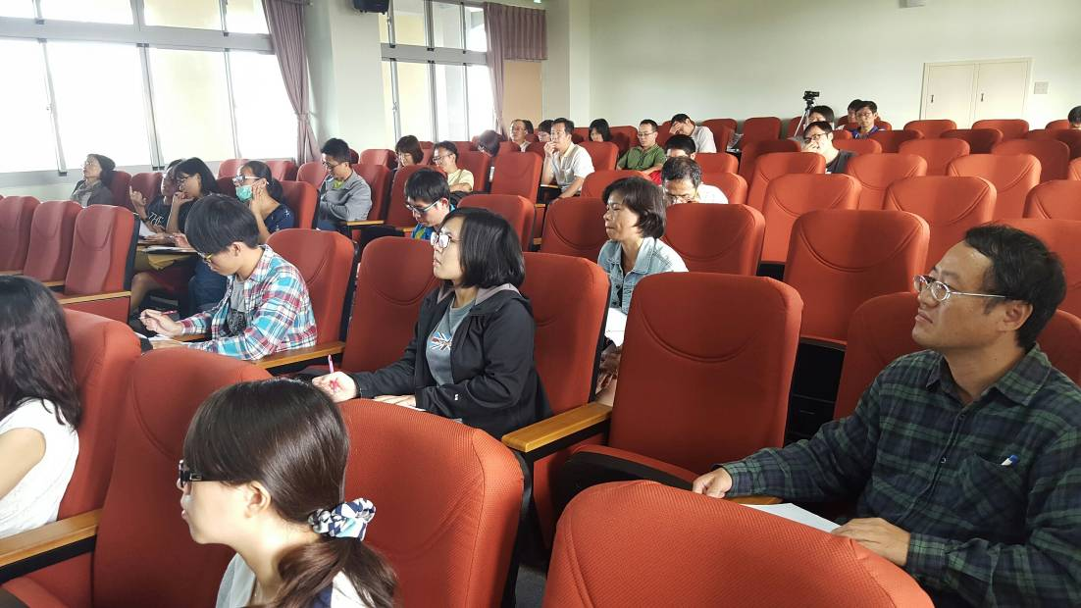  與會夥伴認真觀察與記錄
活動照片5 | 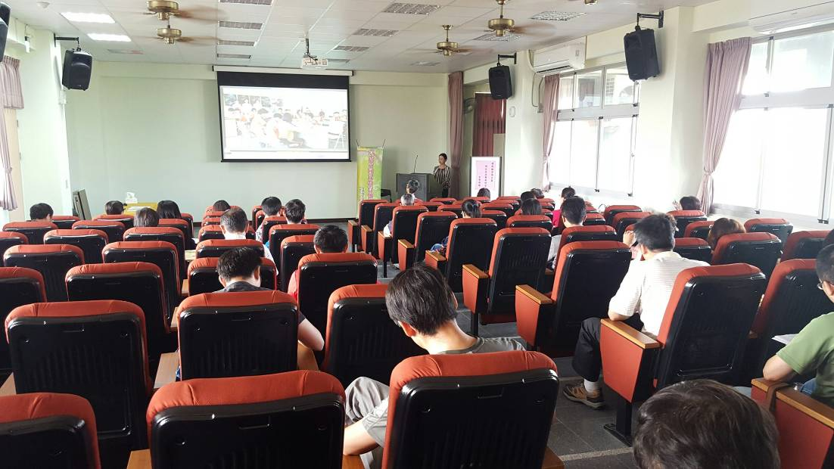  與會夥伴分享微教學影片
活動照片6 | 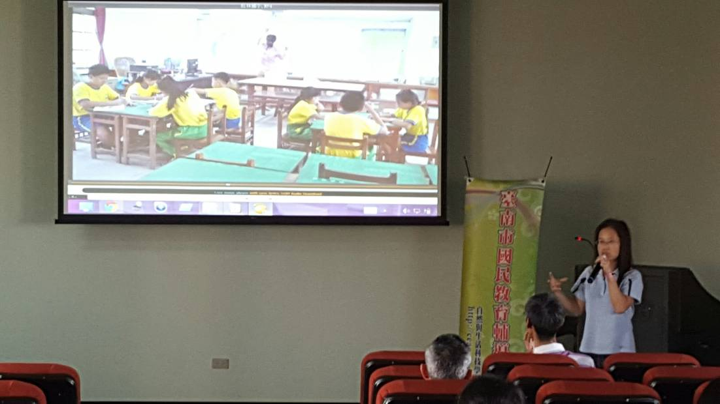  輔導員進行引導討論
活動照片7 | 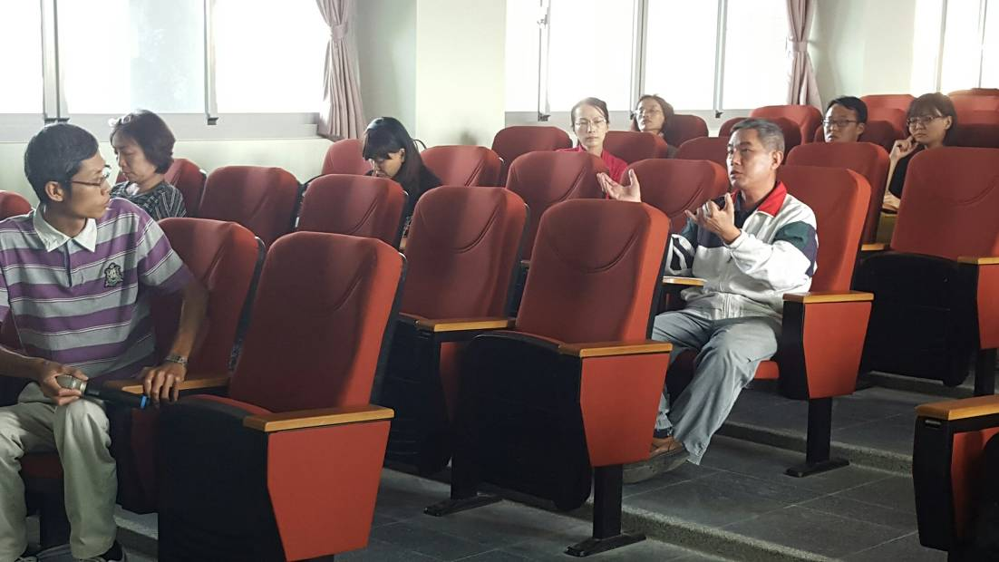  與會夥伴認真參與討論

